TRƯỜNG ĐẠI HỌC BÁCH KHOA HÀ NỘI

VIỆN CÔNG NGHỆ THÔNG TIN VÀ TRUYỀN THÔNG

──────── * ───────

ĐỒ ÁN

**Project 1**

**XÂY DỰNG CHƯƠNG TRÌNH   
MÁY TÍNH CALCULATOR   
TRÊN WINDOW**

Sinh viên thực hiện: **Trần Bảo Trung**

Lớp CNTT 1.02

Giáo viên hướng dẫn: Th.S. **Nguyễn Đức Tiến**

HÀ NỘI 12 -2014

# PHIẾU GIAO NHIỆM VỤ MÔN HỌC

**1. Thông tin về sinh viên**

Họ và tên sinh viên: Trần Bảo Trung

Điện thoại liên lạc: 01292573699

Email: tranbaotrung621994@gmail.com

Lớp: Công nghệ thông tin 1.02

Hệ đào tạo: Đại học chính quy

**2. Sản phẩm mục tiêu của môn học**

Xây dựng chương trình máy tính calculator trên window.

**3. Các tính năng**

**Các tính năng bắt buộc:**

* Lập trình/Tìm hiểu để hoàn thành sản phẩm: Có
* Sử dụng một kho repository để lưu trữ các phiên bản của project: Có  
  <https://github.com/congiolangtu/Calculat-OfWindy>

**Các tính năng tùy chọn:**

|  |  |
| --- | --- |
| Tính năng | Có/Không |
| Sử dụng 10 đối tượng trong toolbox như button, text box, combo box, list box | Có |
| Xây dựng context menu (chuột phải) cho ít nhất 2 đối tượng khác nhau | Có |
| Xây dựng menubar với 3 cấp con bên trong và các event tương ứng | Có |
| Đọc thông tin từ file xml | Có |
| Sử dụng MS Blend để tạo giao diện, chỉ áp dụng với Project WPF | Không |
| Comment mã nguồn theo Doxygen, đạt tỷ lệ 40% | Có |
| Xem, nghe một đoạn video/hình ảnh, nhúng vào chương trình | Không |
| Sử dụng Word/Excel để vẽ giao diện chương trình, 5 form | Có |
| Kết nối database SQLServer/MySQL/PostgreSQL/MongoDB | Không |
| Giao diện Ribbon | Không |

Tính năng khác nếu có:

Có thay đổi kích thước để hiện thêm các tính năng

Có chế độ làm trong suốt chương trình và để chương trình luôn hiện lên trên các chương trình khác

Có chế độ tự động đưa kết quả vào clipboard của máy tính

**MỤC LỤC**

PHIẾU GIAO NHIỆM VỤ MÔN HỌC 2

MỤC LỤC 3

DANH MỤC HÌNH VẼ 4

DANH MỤC CÁC TỪ VIẾT TẮT VÀ THUẬT NGỮ 4

PHẦN I: NỀN TẢNG VÀ CÔNG NGHỆ PHÁT TRIỂN ỨNG DỤNG 5

1.1. Các sản phẩm tương tự 5

1.2. Các công nghệ kỹ thuật liên quan 6

1.2.1. Eclipse 6

1.2.2. GitHub 6

PHẦN 2: PHÂN TÍCH THIẾT KẾ 7

2.1. Mô hình giao diện 7

2.2. Các hàm chức năng 8

2.2.1. Class chính 8

2.2.2. Class phụ 9

PHẦN 3: SẢN PHẨM KẾT QUẢ 10

3.1. Giới thiệu sản phẩm 10

3.2. Hướng dẫn sử dụng 12

3.2.1. Nhập phép tính 12

3.2.2. Xem lại lịch sử phép tính 12

3.2.3. Thay đổi màu sắc giao diện chương trình 12

3.2.4. Thay đổi cài đặt text hiện biểu thức và kết quả 13

3.2.5. Lưu lại cài đặt 13

3.2.6. Chế độ Always On Top, Auto Copy và Transparent 13

**DANH MỤC HÌNH VẼ**

Hình 1 Hình ảnh về chương trình máy tính cầm tay 5

Hình 2 Mô hình giao diện chính 7

Hình 3 Mô hình giao diện thu gọn 7

Hình 4 Giao diện chính của chương trình khi khởi động 10

Hình 5 Giao diện thu gọn của chương trình nhập bằng bàn phím 10

Hình 6 Một số hình ảnh khác nhau của chương trình 11

Hình 7 Menu chọn màu giao diện 12

Hình 8 Menu cài đặt text hiển thị 13

Hình 9 Nội dung file lưu cài đặt 13

**DANH MỤC CÁC TỪ VIẾT TẮT VÀ THUẬT NGỮ**

|  |  |  |
| --- | --- | --- |
| **Số thứ tự** | **Từ viết tắt** | **Ý nghĩa** |
| 1 | JDT | Java Development Toolkit |
| 2 | PDE | Plug-in Development Environment |
| 3 | IDE | Integrated Development Enviroment). |
| 4 |  |  |
| 5 |  |  |
| 6 |  |  |
| 7 |  |  |
| 8 |  |  |

# PHẦN I: NỀN TẢNG VÀ CÔNG NGHỆ PHÁT TRIỂN ỨNG DỤNG

## Các sản phẩm tương tự

Chương trình mô phỏng máy tính cầm tay trên window có rất nhiều sản phẩm tương tự như:

* Chương trình Calculator tích hợp sẵn trên hệ điều hành Window
* Chương trình chạy online trên web

http://www.online-calculator.com/

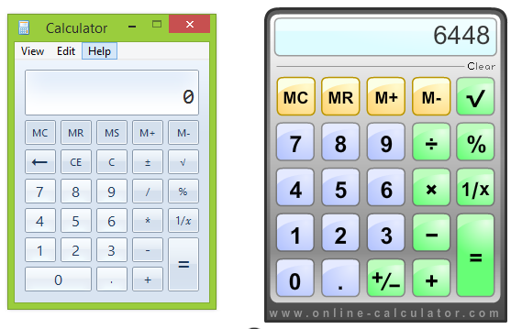

*Hình 1. Hình ảnh về chương trình máy tính cầm tay.*

## Các công nghệ kỹ thuật liên quan

### Eclipse

Eclipse là phần mềm miễn phí, được các nhà phát triển sử dụng để xây dựng những ứng dụng J2EE,   
sử dụng Eclipse nhà phát triển có thể tích hợp với nhiều công cụ hỗ trợ khác để có được một bộ công cụ hòan chỉnh mà không cần dùng đến phần mềm riêng nào khác.Eclipse SDK bao gồm 3 phần chính:

Platform,

Java Development Toolkit (JDT),

Plug-in Development Environment (PDE).

Với JDT, Eclipse được xem như là một môi trường hỗ trợ phát triển Java mạnh mẽ. PDE hỗ trợ việc mở rộng Eclipse, tích hợp các Plug-in vào Eclipse Platform.

Eclipse Platform là nền tảng của toàn bộ phần mềm Eclipse, mục đích của nó là cung cấp những dịch vụ cần thiết cho việc tích hợp những bộ công cụ phát triển phần mếm khách dưới dạng Plug-in, bản thân JDT cũng có thể được coi như là một Plug-in làm cho Eclipse như là một Java IDE (Integrated Development Enviroment).

### GitHub

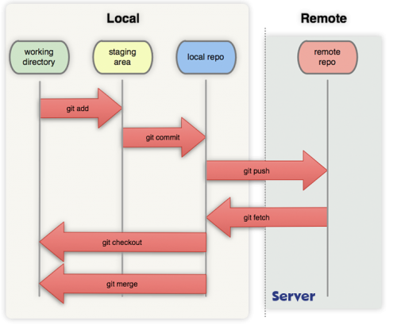Github [http://github.com](http://github.com/), còn được gọi là social network dành cho developer đi vào hoạt động tháng 2 năm 2008, là một dịch vụ sử dụng hệ thống quản lý phân tán GIT giúp người dùng lưu trữ source code cho các dự án.

GitHub cung cấp dịch vụ thương mại và cả tài khoản miễn phí cho các dự án nguồn mở. Theo khảo sát của người sử dụng Git vào năm 2009, Github hiện đang là server Git lưu trữ source code phổ biến nhất hiện nay

Trong môn học này, GitHub được dùng để lưu trữ mã nguồn và báo cáo môn học.

# PHẦN 2: PHÂN TÍCH THIẾT KẾ

## 2.1. Mô hình giao diện



Button chuyển sang chế độ rút gọn

Phần TextArea hiển thị kết quả

Phần TextArea hiển thị biểu thức đầu vào

=

0

.

3

2

1

6

5

4

9

8

7

-

+

e

C

M

M+

File Option Edit

X

_

Hình 2. Mô hình giao diện chính

Phần TextArea hiển thị kết quả

Phần TextArea hiển thị biểu thức đầu vào

File Option Edit

X

_

Hình 3. Mô hình giao diện thu gọn

## Các hàm chức năng

### Class chính

Class CalculatorOfWindy khai báo public kế thừa lớp Jframe của java và thực thi giao diện ActionListener của java.

Class chính khởi tạo chương trình.

* Các hàm void setDisplay1(String), setDisplay1Spec1(String) , setDisplay1Spec2(String) , setDisplay1Spec3().

Các hàm này để thay đổi thông tin text hiển thị trên màn hình hiển thị biểu thức đầu vào của chương trình tùy thuộc xem muốn thay đổi như thế nào.  
Chuổi String đầu vào là kí tự muốn thêm vào màn hình.  
Các hàm này được gọi khi nhấn vào các button phép tình của chương trình.

* Hàm void result()  
  Hàm này để tính toán biểu thức và hiển thị kết quả lên màn hình hiển thị kết quả.  
  Hàm này được gọi khi nhấn vào button ‘=’.
* Hàm double getNumbers(String):  
  Hàm này tính một loạt phép nhân phép chia nối tiếp nhau thành một số để tình với phép cộng và phép trừ, như vậy phép nhân phép chia sẽ được tình trước phép cộng, trừ.  
  Đầu vào String là chuỗi kí tự biểu thức và kết quả trả về là một số double.  
  Hàm được gọi trong hàm result khi phát hiện phép cộng và phép trừ.
* Hàm double getNumber(String):  
  Hàm này đọc chuỗi String đầu vào và trả về một số mà nó tìm được.  
  Đầu vào String là chuỗi kí tự biểu thức và kết quả trả về là một số double.  
  Hàm được gọi trong hàm getNumbers(String).
* Hai hàm void historyUp() và historyDown()  
  Xem lại lịch sử tính khi ấn vào hai màn hình hoặc hai nút lên xuống trên bàn phím.
* Hàm void saveToXML()  
  Lưu lại trạng thái cài đặt của chương trình khi thoát chương trình ra file xml “option” nằm trong thư mục chứa chương trình.
* Hàm void readXML()  
  Đọc file “option” ở trên để cài đặt trạng thái chương trình về lần hoạt động gần nhất.
* Hàm void changeMode()  
  Hàm này để thay đổi chế độ hiển thị của chương trình.  
  Được gọi khi ấn vào button thay đổi chế độ hiển thị của chương trình.

### Class phụ

Class MyButton kế thừa lớp JButton của java.

Class này để chỉnh sửa lớp Jbutton của java để tạo độ bóng cho button hiển thể trên giao diện chương trình.

* Hàm khởi tạo MyButton(ImageIcon):

Hàm này khởi tạo Button.

Tham số truyền vào ImageIcon là hình ảnh giúp tạo độ bóng cho button trên giao diện chương trình.

# PHẦN 3: SẢN PHẨM KẾT QUẢ

## Giới thiệu sản phẩm

Một vài hình ảnh giao diện chương trình khi khởi động ban đầu:

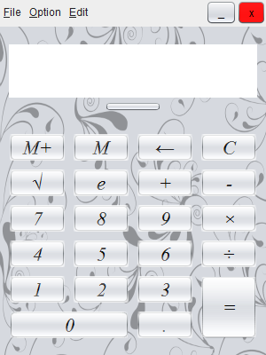

Hình 4. Giao diện chính của chương trình khi khởi động.

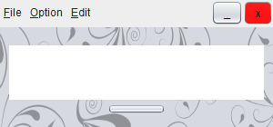

Hình 5. Giao diện thu gọn của chương trình nhập số bằng bàn phím.

Chương trình CalculatorOfWindy hướng đến các đối tượng người dùng phổ thông thường sử dụng các chức năng cơ bản của máy tính cầm tay như cộng trừ nhân chia bình thường, xem lại kết quả tính nên chương trình có cấu trúc và chức năng khá đơn giản, dễ sử dụng.

Vì hướng tới lớp người dùng phổ thông nên chương trình có giao diện đẹp, nhiều giao diện đa dạng, dễ nhìn. Có các chức năng thuận tiện cho người sử dụng như thu gọn màn hình tăng diện tích sử dụng của các chương trình khác, chức năng trong suốt, tự động copy kết quả, paste phép tính vào phần biểu thức, … và nhiều tính năng khác.

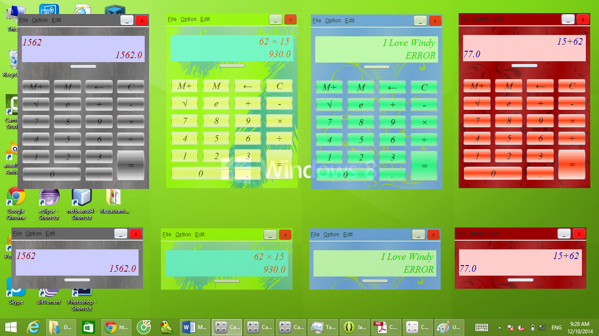

Hình 6. Một số hình ảnh khác nhau của chương trình.

Ứng dụng chạy khá ổn định, ít lỗi và nhanh.

## Hướng dẫn sử dụng

### Nhập phép tính

Người dùng nhập biểu thức từ bàn phím ảo trên ứng dụng hoặc nhập từ bàn phím numlock của bàn phím vật lý.

Biểu thức có thể được copy từ một file text và paste vào qua tổ hợp phím ctrl + V.

Biểu thức được nhập sẽ hiện ở text box trên của ứng dụng.

Sau đó click vào button “=” hoặc ấn phím enter trên bàn phím.

Kết quả sẽ hiện ở text box dưới của ứng dụng.

### Xem lại lịch sử phép tính

Người dùng có thể xem lại tối đa 10 lịch sử phép tính gần nhất.

Để xem lại lịch sử cũ hơn người dùng click vào phần text box trên của ứng dụng hoặc ấn phím mũi tên lên trên của bàn phím.

Để xem lại lịch sử mới hơn người dùng click vào phần text box dưới của ứng dụng hoặc ấn phím mũi tên xuống dưới của bàn phím.

### Thay đổi màu sắc giao diện chương trình

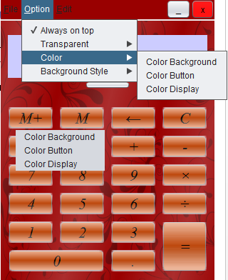Người dùng click chuột phải vào phần nền của chương trình và chọn phần muốn thay đổi màu sắc hoặc chọn menu Option trên thanh menu bar, sau đó chọn menu color.

Sau khi chọn thì box chọn màu hiện lên, người dùng chọn màu cần chọn và ấn Ok.

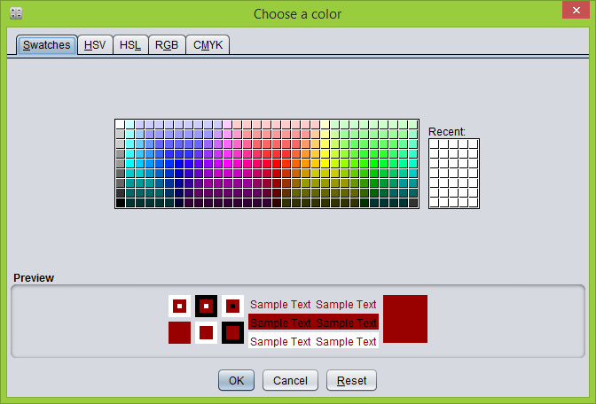

Hình 7. Menu chọn màu giao diện

### Thay đổi cài đặt text hiện biểu thức và kết quả

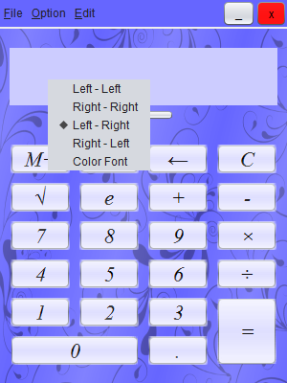

Người dùng click chuột phải vào phần màn hình hiển thị biểu thức và kết quả và chọn menu muốn thay đổi

### Lưu lại cài đặt

Khi người dùng thoát chương trình thì trạng thái cài đặt lần hoạt động đó sẽ được lưu lại trong file “option” nằm trong thư mục chứa ứng dụng dưới dạng file xml nên người dùng có thể dễ dàng thay đổi cài đặt trước khi chạy ứng dụng.

### Chế độ Always On Top, Auto Copy và Transparent

Người dùng click chuột vào menu Option và chọn chế độ mong muốn:

* Always on top: ứng dụng sẽ luôn được hiện lên trên khi sử dụng các ứng dụng Hình 8. Menu cài đặt text hiển thị  
  khác.
* Auto Copy: khi có kết quả thì kết quả sẽ được tự động đưa vào clipboard của máy tính để sẵn sàng paste.
* Transparent: ứng dụng sẽ trở nên trong suốt có thể nhìn thấy phần hiển thị mà ứng dụng che mất.

Hình 9. Nội dung file lưu cài đặt